Grazas, Señor

Qué tengo yo, que mi amistad procuras?

¿Qué interés se te sigue, Jesús mío,

que a mi puerta, cubierto de rocío,

pasas las noches del invierno oscuras?

¡Oh, cuánto fueron mis entrañas duras,

pues no te abrí! ¡Qué extraño desvarío,

si de mi ingratitud el hielo frío

secó las llagas de tus plantas puras!

¡Cuántas veces el ángel me decía:

«Alma, asómate ahora a la ventana,

verás con cuánto amor llamar porfía»!

¡Y cuántas, hermosura soberana,

«Mañana le abriremos», respondía,

para lo mismo responder mañana!

**Te lo pedimos con María, reina de las Misiones. Amén.**

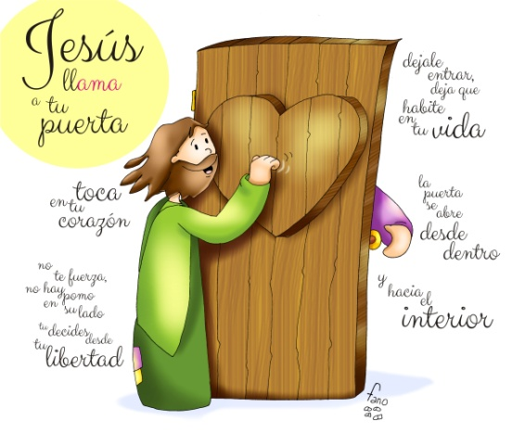

**[](https://www.google.es/search?q=MISA+DE+LAS+FAMILIAS&safe=active&espv=2&biw=1024&bih=653&source=lnms&tbm=isch&sa=X&ved=0CAcQ_AUoAmoVChMI79jkiJHgxwIVAlgUCh21XA5B#imgdii=y47Hm8huAQfEfM:;y47Hm8huAQfEfM:;mPzeXpLuF3PCPM:&imgrc=y47Hm8huAQfEfM:)**

**[](https://www.google.es/search?q=MISA+DE+LAS+FAMILIAS&safe=active&espv=2&biw=1024&bih=653&source=lnms&tbm=isch&sa=X&ved=0CAcQ_AUoAmoVChMI79jkiJHgxwIVAlgUCh21XA5B#imgdii=y47Hm8huAQfEfM:;y47Hm8huAQfEfM:;mPzeXpLuF3PCPM:&imgrc=y47Hm8huAQfEfM:)**

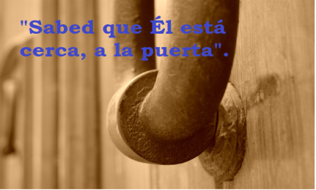

Evanxeo

18-novembre-2018

33ºORDINARIO-B

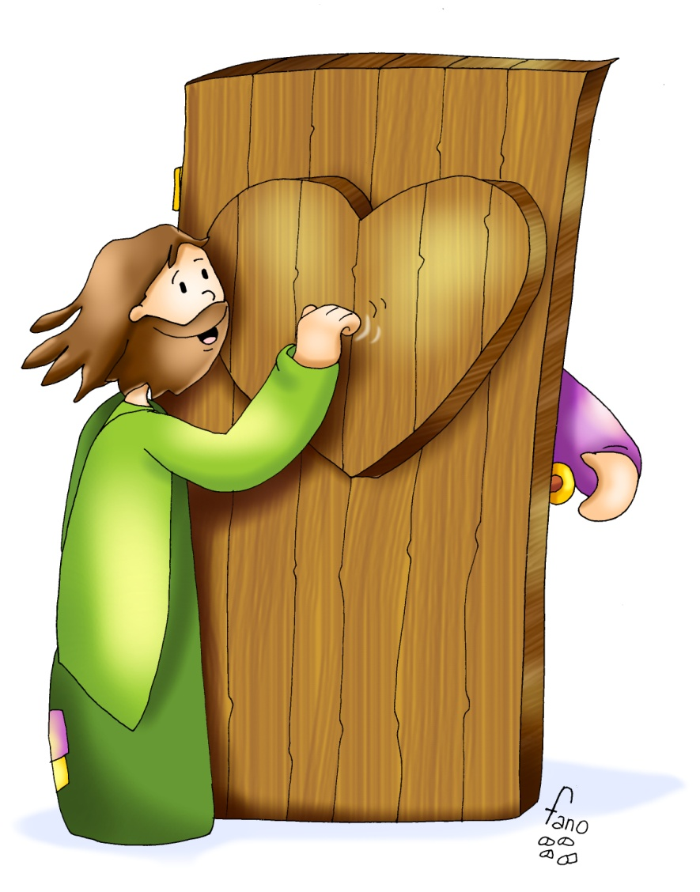



**DANIEL 12, 1-3:** *Entón salvase o pobo*

|  |  |
| --- | --- |
|  | Por aquel tempo levantarase Miguel, o gran príncipe que se ocupa dos fillos do teu pobo; serán tempos difíciles como non os houbo desde que houbo nacións ata agora. Entón salvarase o teu pobo: todos os que se atopan inscritos no libro. Moitos dos que dormen no po da terra espertarán: uns para vida eterna, outros para vergonza e ignominia perpetua. Os sabios brillarán como o fulgor do firmamento, e os que ensinaron a moitos a xustiza, como as estrelas, por toda a eternidade. *Palabra do Señor.* |

**SALMO15R/. Protéxeme, meu Deus, que me refuxio en ti.**

**HEBREOS 10, 11-14.18:** *Cunha soa ofrenda perfeccionou definitivamente os que van sendo santificados.*

|  |  |
| --- | --- |
|  | Todo sacerdote exerce o seu ministerio diariamente ofrecendo moitas veces os mesmos sacrificios, porque de ningún modo poden borrar os pecados. Pero Cristo, logo de ofrecer polos pecados un único sacrificio, está sentado para sempre á dereita de Deus e espera o tempo que falta ata que os seus inimigos sexan postos como estrado dos seus pés. Cunha soa ofrenda perfeccionou definitivamente os que van sendo santificados. Agora ben, onde hai perdón, non hai xa ofrenda polos pecados. *Palabra do Señor.* |

**MARCOS 13, 24-32:** *Reunirá os seus elixidos dos catro ventos.*

|  |  |
| --- | --- |
|  | **Narrador**: Naquel tempo, díxolles Xesús aos seus discípulos:  **Xesús:** *«Naqueles días, logo da gran angustia, o sol escurecerase, a lúa non dará o seu resplandor, as estrelas caerán do ceo, os astros cambalearanse. Entón verán vir ao Fillo do home sobre as nubes con gran poder e gloria; enviará aos anxos e reunirá aos seus elixidos dos catro ventos, desde o extremo da terra ata o extremo do ceo.*  **Aprendede desta parábola da figueira:** *cando as ramas se poñen tenras e agroman as xemas, deducides que o verán está cerca; pois cando vexades vós que isto sucede, sabede* ***que el está preto, á porta.*** *En verdade vos digo que non pasará esta xeración sen que todo suceda. O ceo e a terra pasarán, pero as miñas palabras non pasarán. En canto ao día e a hora, ninguén o coñece, nin os anxos do ceo nin o Fillo, só o Pai».* **Palabra do Señor.** |

***(Narrador- Xesús)***

[](https://www.google.es/url?sa=i&rct=j&q=&esrc=s&source=images&cd=&cad=rja&uact=8&ved=2ahUKEwjn96r999HeAhXOa1AKHcqgA-kQjRx6BAgBEAQ&url=https://quediade.com/feliz-dia-del-vecino-imagenes-y-frases-11-de-junio/&psig=AOvVaw29EEEd3pBh_HCvsrxBynCQ&ust=1542217942455382)

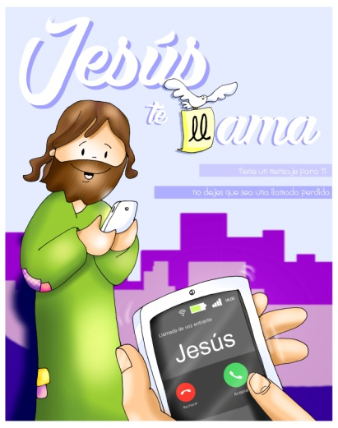

[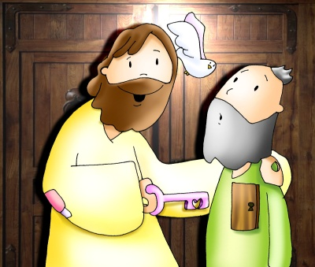](http://www.google.es/url?sa=i&rct=j&q=&esrc=s&source=images&cd=&cad=rja&uact=8&ved=2ahUKEwiRrrTq_tHeAhUJb1AKHdqwD_UQjRx6BAgBEAQ&url=http://sequevoycontigo.blogspot.com/2012/04/evangelio-del-domingo-18-de-abril.html&psig=AOvVaw10kC7XESOR8R0iO8qxKcWy&ust=1542219797006999)

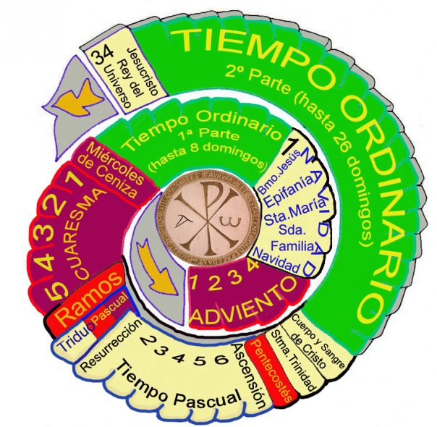

Xesús chama á túa porta.

**1. VER: Terminando o ano litúrxico**

-Estamos ao final do ano litúrxico; xa sabes o ciclo: Advento, Coresma, Pascua e Tempo Ordinario. Axiña empezaremos Advento.

-A Igrexa quere que recordemos que un día acabarase o planeta no que vivimos pois é limitado, todo se gasta e acaba esborrallándose. Tamén nós morreremos. E quere que nos preparemos para o encontro con Xesús.

-Cando necesitamos algo dos veciños, imos á súa porta e tocamos o timbre e ábrennos se están. É posible que algún non abra, coma se non estivese, e decepcionámonos.

***Como te sentes se non che abren?***

***Recoñecedes no debuxo os distintos tempos litúrxicos?***

**2**. **XULGAR: Xesús chama á túa porta**

|  |  |
| --- | --- |
|  | -No evanxeo, Xesús fala do futuro do mundo e do o noso persoal. Cunha linguaxe que nos evocará “a Guerra das galaxias”, unha linguaxe apocalíptica (reveladora de esperanza), di que o sol se apagará e caerán do ceo as estrelas. E afirma: “*Entón verán vir o Fillo do home con gran poder e gloria, e reunirá os seus elixidos* |

.**QUE NOS QUERE DICIR?**

**-Que Xesús vén e chámate. Faino porque te ama,** porque quere ser o teu amigo, formar parte da túa vida. E chámate moitas veces a través dos teus amigos, dos teus pais, dos feitos da vida, ao escoitar a Palabra porque as súas palabras non pasarán…

**-Chama á túa porta, toca no teu corazón …** El non ten chave para entrar, non te forza, non hai pomo no seu lado, tes que abrirlle ti, ti decides desde a túa liberdade. Abriraslle? Decepcionaralo?

**-A porta ábrese desde dentro e cara ao interior.** Hai que abrirlle o corazón na oración, na eucaristía…, facéndonos máis espirituais e devolvéndolle o amor que el nos dá.

**-Déixao entrar, deixa que habite na túa vida.** Así el un día tamén nos abrirá a porta do ceo. ***Vas abrirlle a Xesús? Como Que pode darche?***

**3. ACTUAR: Ábrelle, déixao entrar.**

-Confía máis en Xesús: dedícalle cada día uns minutos a acoller a súa Palabra. Dálle a chave do teu corazón para que entre na túa vida.

-Na túa casa falade de que ides facer para que el se sinta un máis da vosa casa sendo querido, escoitado, seguido, loado… **-Preparade algo para a Xornada dos Pobres** - ***Que imos facer?***